CORE PLATFORM FRAMEWORK
배치 개발자 가이드
처음 CPF Batch를 사용하는 개발자가 Job을 만들고 재실행까지 검증하는 실무 매뉴얼
공식 문서 03
기준: 최신 로컬 Source · 처음 사용하는 사용자 관점

전체 목차
필요한 항목을 누르면 해당 장으로 바로 이동합니다.

1 배치 개발 Quick Finder
2 자주 쓰는 명령·실행 구조
3 첫 Batch Job 만들기
4 Job·Step과 Annotation
5 Tasklet과 Chunk 선택
6 Reader·Processor·Writer
7 Parameter·Instance·Execution
8 Transaction·Checkpoint·Restart
9 Retry·Skip·Reprocess
10 Partition·Worker
11 Scheduler·Misfire
12 Center-Cut·Preview
13 외부 연계·UNKNOWN_RESULT
14 Test·ADM 확인
15 운영 인계·Reference

1. 배치 개발 Quick Finder
전체 목차로
Job을 만들기 전에 “한 번 실패했을 때 어디부터 다시 시작해야 하는가”부터 결정합니다. 아래 표에서 업무 형태를 먼저 고릅니다.
하려는 일 | 먼저 선택 | 상세
한 번 실행되는 단순 작업 | Tasklet | Tasklet/Chunk
많은 행 반복 처리 | Chunk | Reader/Writer
실패 후 이어서 실행 | Restart + Checkpoint | Restart
일시 오류만 다시 시도 | Retry | Retry/Reprocess
일부 대상만 다시 처리 | Reprocess | Retry/Reprocess
대량 병렬 처리 | Partition + Worker | Partition
정해진 시간 실행 | Scheduler | Scheduler
대상 선정·분할·대사 | Center-Cut | Center-Cut
외부 처리 여부 불명 | UNKNOWN + Reconcile | UNKNOWN_RESULT

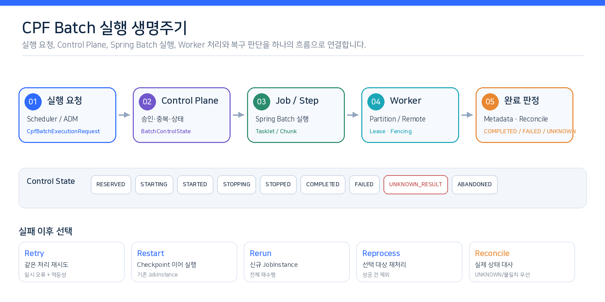
Batch는 등록 → 실행 → Step 처리 → 완료/중지/실패 → Restart/Reprocess/Reconcile의 Lifecycle로 봅니다.

2. 자주 쓰는 명령·실행 구조
전체 목차로
Batch 개발도 같은 `cpf-dev.ps1`을 사용합니다. Runtime 명령과 Job 운영 명령을 구분해 기억하면 됩니다.
pwsh .\cpf-tools\build\tools\cpf-dev.ps1 [Action] -ResourceProfile local

2.1 개발·실행 명령
용도 | 명령어 | 세부 용도 | 주요 옵션 | 참고사항
Batch 실행 | run-batch | Batch Runtime만 별도 기동 | -ResourceProfile | Batch Job 개발 시 사용
실행 상태 | status | Local Runtime 상태 확인 | - | Worker/Runtime 확인
실행 종료 | stop | Local Runtime 종료 | - | 개발 종료 시 사용

2.2 빌드·검증 명령
용도 | 명령어 | 세부 용도 | 주요 옵션 | 참고사항
전체 빌드 | build | Batch 포함 전체 Compile/Gate | -ResourceProfile | 코드 변경 후 기본 확인
Java Test | test | Job/Step Test 포함 Java Test | -ResourceProfile | Test만 빠르게 볼 때
빠른 검증 | verify-fast | 계약·Catalog·정적 Gate | -ResourceProfile | 평소 기본 검증
전체 검증 | verify-full | DB/Runtime까지 가능한 범위 | -ResourceProfile / -OutputRoot | 마무리 검증

Job 실행·Restart·Reprocess 개별 Job 실행과 운영 조치는 `cpf-dev.ps1`의 개발 Shell 명령이 아니라 ADM/Batch 운영 API의 영역입니다. 개발자는 Job 코드를 만들고 Runtime/Test를 검증하고, 운영 조작은 05 배치 운영 가이드의 절차를 따릅니다.

2.3 실행 구조
구성 | 역할 | 개발자가 신경 쓸 것
Scheduler | 실행 시점/요청 | Job 코드와 Schedule 정책을 분리
Control Plane | 정의/실행/상태 제어 | 운영 API를 업무 Job에서 직접 구현하지 않음
Worker | Job/Step 실제 실행 | 재시작·동시 실행·외부 Side Effect
Agent | 승인된 Runtime 작업 | Job 업무 로직과 분리
Center-Cut | 대량 대상·진행·대사 | Preview/분할/Reconcile

3. 첫 Batch Job 만들기
전체 목차로
- Job ID와 입력 Parameter를 정합니다.
- Tasklet 또는 Chunk를 선택합니다.
- 실패 시 Restart할 지점을 정합니다.
- 중복 실행/동시 실행 정책을 정합니다.
- 외부 Side Effect가 있으면 Idempotency/UNKNOWN 처리 방법을 정합니다.
- 정상 → 의도적 실패 → Restart Test를 한 번에 작성합니다.
기본 셋업은 이미 되어 있다고 가정 이 문서는 Spring Batch 설치나 Project 생성보다 업무 Job 구현에 집중합니다. Runtime/DB가 준비되지 않은 경우에만 07 Specification의 환경 Reference를 확인합니다.

4. Job·Step과 Annotation
전체 목차로
현재 Source에는 Batch Job을 연결하는 두 계약이 있습니다. **일반 Spring Batch Job Bean**과 **CPF Annotation Step Handler**를 섞지 말고, 프로젝트에서 채택한 실행 모델에 맞는 쪽만 사용합니다.
용도 | 사용 계약 | 개발자가 판단할 것
Spring Batch Job Bean | com.cpf.batch.api.CpfBatchJob(id, name, ownerDomain) | Education/일반 JobBuilder 기반 Job처럼 Spring Batch Job Bean을 등록할 때
Annotation Step Handler | com.cpf.batch.api.annotation.CpfBatchJob + @CpfBatchStep | BatchStepHandler Runtime으로 업무 Step method를 직접 연결할 때

일반 JobBuilder 기반 업무 Job은 현재 Education Sample과 같이 Job Bean에 `@CpfBatchJob(id, name, ownerDomain)`을 붙이는 패턴을 먼저 참고합니다.
@Bean
@com.cpf.batch.api.CpfBatchJob(
id = "BEDUAA0001", name = "EDUChunk교육배치", ownerDomain = "EDU")
public Job memberDailyJob(JobRepository jobRepository, Step memberDailyStep) {
return new JobBuilder("MBR_DAILY_MEMBER", jobRepository)
.start(memberDailyStep)
.build();
}
반대로 Annotation Step Handler 모델을 선택한 경우에만 아래 class/method Annotation을 사용합니다. Runtime은 이 계약을 `CpfAnnotatedBatchStepHandler`로 소비합니다.
Annotation | 주요 속성 | 의미
@CpfBatchJob (annotation package) | value / restartable / maxConcurrentExecutions | Handler형 Job ID·재시작·동시 실행 정책
@CpfBatchStep | value / order / idempotent | Handler형 Step ID·순서·재실행 안전성

5. Tasklet과 Chunk 선택
전체 목차로
선택 | 잘 맞는 일 | 고려
Tasklet | 파일 이동, 단일 SQL, 관리 명령 | 작업 전체가 실패 단위가 되기 쉬움
Chunk | 행 단위 조회→가공→저장 | chunk size가 commit/restart 단위
Partition | 독립 범위로 나눌 수 있는 대량 처리 | partition key와 worker 소유권

단순히 “건수가 많다”는 이유만으로 Partition부터 선택하지 않습니다. Chunk로 안정적인 재시작 경계를 만든 뒤 병렬화가 필요한지 판단하는 편이 안전합니다.

6. Reader·Processor·Writer
전체 목차로
Chunk Job의 Reader/Processor/Writer는 현재 CPF Education Sample에서도 Spring Batch Item 계약과 `StepBuilder`를 그대로 사용합니다. CPF는 실행 Context·운영 추적·Worker/Control 경계를 연결하고, 업무 데이터 읽기/가공/쓰기는 표준 Batch 계약으로 구현합니다.
구성 | 업무 역할 | Restart 관점
ItemReader | 처리 대상을 안정된 순서로 읽음 | 마지막 읽은 위치를 재현할 수 있어야 함
ItemProcessor | 검증·변환 | 가능하면 외부 Side Effect를 넣지 않음
ItemWriter | DB/파일 등 최종 반영 | Commit 경계와 멱등성 확인

.<MemberRow, MemberResult>chunk(500)
.transactionManager(transactionManager)
.reader(reader)
.processor(processor)
.writer(writer)
.build();
Processor의 외부 호출 Processor에서 외부 시스템을 변경하면 Chunk rollback과 외부 반영이 어긋날 수 있습니다. 꼭 필요하면 Idempotency Key와 결과불명 처리까지 같이 설계합니다.

7. Parameter·Instance·Execution
전체 목차로
개념 | 쉽게 말하면 | 왜 중요한가
Job Parameter | 이번 회차를 구분하는 입력 | 같은 회차 Restart인지 새 실행인지 결정
JobInstance | 논리적인 실행 회차 | 식별 Parameter가 같으면 동일 Instance가 될 수 있음
JobExecution | 실제 한 번의 실행 시도 | 실패/중지/Restart 이력이 쌓임
StepExecution | Step별 실행 시도 | 어디서 몇 건 처리했는지 확인
ExecutionContext | 재시작 정보 | Reader/Partition의 진행 위치 저장

예를 들어 영업일 배치라면 `businessDate`를 식별 Parameter로 둘지, 재처리 회차를 별도 Parameter로 둘지 업무 규칙을 먼저 정합니다.

8. Transaction·Checkpoint·Restart
전체 목차로
Chunk size는 성능 숫자이면서 동시에 실패/Commit 단위입니다. 1,000건마다 Commit하면 중간 실패 시 그 Chunk의 미Commit 범위가 다시 처리될 수 있습니다.
상황 | 설계 질문 | 확인 Test
Chunk 실패 | 어디까지 rollback되는가? | N번째 Writer 실패 후 DB 건수
Restart | 어디부터 다시 읽는가? | ExecutionContext/Reader 위치
완료 Step | Restart 때 다시 도는가? | StepExecution 이력
중복 | 이미 외부 반영된 건은? | Idempotency/Reconcile

Stop과 Kill은 다름 Stop은 정상적인 중지 요청으로 Checkpoint/상태 전이를 기대할 수 있지만 Process Kill은 그렇지 않습니다. Restart 가능성을 Kill 상황에서도 Test해야 합니다.

9. Retry·Skip·Reprocess
전체 목차로
방식 | 언제 | 하지 말아야 할 때
Retry | 일시적인 동일 작업 재시도 | 결과가 UNKNOWN인 Side Effect
Skip | 일부 오류 레코드를 건너뛰어도 업무적으로 허용 | 데이터 누락이 허용되지 않는 업무
Restart | 실패 Execution을 Checkpoint부터 재개 | 새 업무 회차를 만들 때
Reprocess | 특정 실패 업무 건만 다시 처리 | 원인을 해결하지 않은 전체 재실행
Abandon | 운영 판단으로 해당 Execution을 재시작 대상에서 제외 | 원인 확인 전 단순 실패 정리 용도

`Abandon`은 개발 코드의 재시도 API가 아니라 운영 제어입니다. Source의 `BatchExecutionControlPort.abandon(...)`과 `ABANDONING/ABANDONED` 상태로 관리되며, 실제 조작 절차는 05 배치 운영 가이드를 따릅니다.

10. Partition·Worker
전체 목차로
Partition은 “병렬 Thread 수”가 아니라 독립적으로 소유·재시작 가능한 처리 범위를 정의하는 것입니다.
- Partition key 범위가 겹치지 않게 설계합니다.
- Worker가 죽은 뒤 Lease/Claim을 다른 Worker가 가져갈 수 있어야 합니다.
- 오래된 Worker가 늦게 쓰는 것을 Fencing/Version으로 차단합니다.
- maxConcurrentExecutions와 Job 자체 동시 실행 정책을 함께 확인합니다.

11. Scheduler·Misfire
전체 목차로
Schedule은 Job 로직과 분리합니다. 실행 시각을 놓쳤을 때 어떻게 할지(Misfire)를 운영과 합의해야 합니다.
정책 예 | 의미 | 적합한 업무
즉시 1회 | 놓친 회차를 지금 1번 실행 | 최신 1회만 필요
다음 회차 | 놓친 실행을 버림 | 과거 회차 의미 없음
누락 회차 처리 | 놓친 회차를 순서대로 처리 | 회차별 결과가 모두 필요

12. Center-Cut·Preview
전체 목차로
Center-Cut은 단순 대량 Job 이름이 아니라 대상 선정 → Preview → 분할 → 실행 → 진행 → 실패 대상 → Reconcile 흐름을 운영과 함께 닫는 방식입니다.
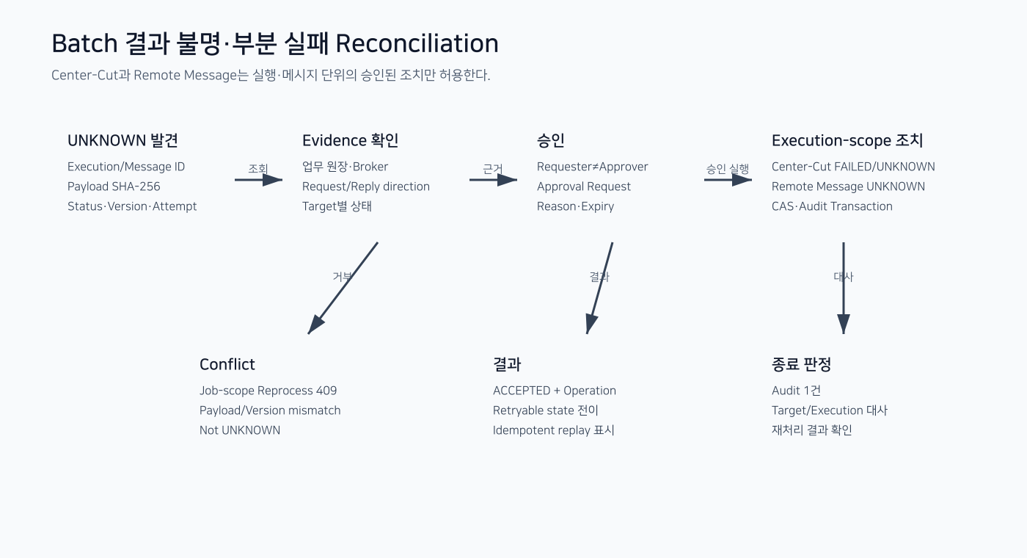
입력·처리·DB 반영·오류 건수를 대사해 실제 완료 여부를 판단합니다.
단계 | 개발자가 보장할 것
Preview | 실제 실행과 같은 대상 조건으로 건수/범위를 계산
분할 | 중복 없는 target/partition key
실행 | 실행 식별자와 진행 수치
실패 | 실패 대상 재식별 가능
대사 | 입력/성공/실패/반영 건수가 설명 가능

13. 외부 연계·UNKNOWN_RESULT
전체 목차로
DB Commit 후 외부 시스템 응답을 받지 못했다면 “실패”라고 단정하면 중복 처리 위험이 있습니다. CPF는 이런 경계를 UNKNOWN_RESULT/Reconcile 대상으로 분리합니다.
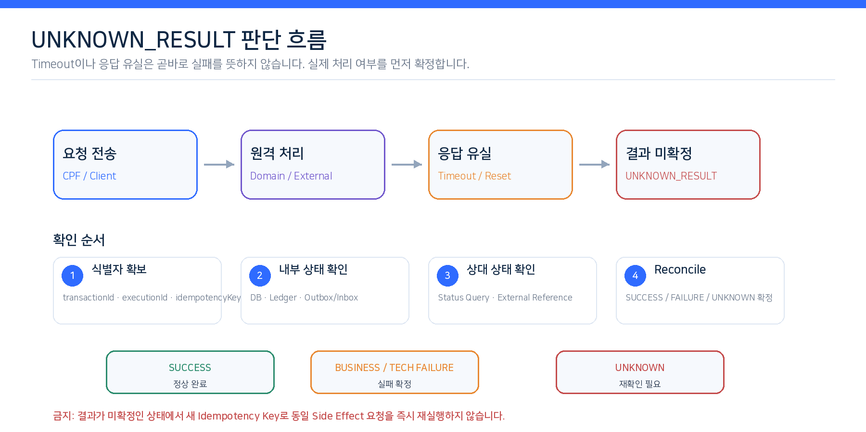
응답 유실/Timeout으로 상대 처리 여부가 확정되지 않으면 별도 확인 경로가 필요합니다.
- 상대 조회에 사용할 업무 Key/Idempotency Key를 남깁니다.
- UNKNOWN 상태에서는 무조건 자동 Retry하지 않습니다.
- Reconcile 후 처리됨/미처리/판정불가를 구분합니다.

14. Test·ADM 확인
전체 목차로
Test | 꼭 확인
정상 | 예상 처리 건수와 Commit 건수
중간 실패 | Restart 위치와 중복 여부
중복 실행 | 같은 Parameter/Job 동시 실행 차단
Worker Kill | Claim/Lease 회수와 재개
외부 Timeout | UNKNOWN 분류와 Reconcile
Partition 일부 실패 | 성공/실패 Partition을 구분해 재실행

pwsh .\cpf-tools\build\tools\cpf-dev.ps1 run-batch
pwsh .\cpf-tools\build\tools\cpf-dev.ps1 verify-fast
ADM에서는 Batch / Center-Cut, Executions, Runtime Topology, Worker Pools, Scheduler HA, Recovery / Unknown 화면을 이용해 개발 중에도 실행 상태가 실제로 보이는지 확인합니다.

15. 운영 인계·Reference
전체 목차로
배치 개발 완료 시 운영자에게 코드 설명보다 “언제 실행하는가, 어떤 Parameter가 필요한가, 실패하면 무엇을 해도 되는가”를 전달해야 합니다.
인계 항목 | 최소 내용
실행 조건 | Schedule/수동 실행 가능 여부
Parameter | 필수값·식별값·예시
Restart | 가능 상태와 시작 지점
Reprocess | 대상 선정 Key와 승인 필요 여부
Abandon | 재시작 불가 처리 조건과 승인/사유
동시 실행 | 허용 수·중복 방지 기준
관측 | Job/Execution/Transaction ID와 ADM 위치

15.1 Job Pack·Artifact를 언제 신경 쓰는가
일반 업무 Job 작성 중에는 Artifact 설치 내부를 알 필요가 없습니다. 다만 Job을 Worker/Control Plane에 등록·배포하는 인계 단계에서는 **Job Pack 계약**을 알아야 합니다.
계약 | 용도 | 개발자가 확인할 것
BusinessJobProvider | Domain Job을 Runtime에 제공 | manifest()와 resolveJob(jobId) 연결
JobPackManifest | Job Pack ID/Owner/Artifact/Version/Job 목록 계약 | jobId·restartable·parameter·execution policy가 인계 내용과 일치
ArtifactManifest | 배포 Artifact의 hash/signature/version 계약 | 업무 Job 코드에서 직접 조작하지 않고 배포/Agent 경계에서 확인

Job Pack 등록/배포를 담당하지 않는 업무 개발자는 위 세 계약의 존재와 인계 항목만 알면 충분합니다. 상세 필드와 운영 적용은 07 Specification 및 운영 문서를 사용합니다.
상세 계약 정확한 Batch Public API, State, Operation, Config는 07 Specification에서 확인합니다. 이 문서는 Job 구현·재실행 판단에 필요한 실무 흐름을 우선합니다.

